**Project :** Os Artificiel

Conception de dispositif Médicaux et d’implant

Par Joël SANDÉ

**Résumé**

Parmi les dispositifs médicaux, l’os artificiel est l’un des implants les plus importants à cause du rôle structural qu’il joue dans l’organisme des vertébrés. Les besoin de remplacer l’os est généralement du à une malformation innée, un traumatisme osseux survenu à la suite d’une maladie, une fracture, ou de nombreuse autres raisons. Il existe à ce jour de nombreuses méthodes de synthèse d’os artificiel, aussi différentes les unes aux autres, mais pour la plupart, très limitées et loin de la performance structurale que démontre l’os naturel à toutes les échelles de mesure. L’objectif de ce travail a été d’effectuer une étude détaillée du tissu osseux, et de confronter les méthodes actuelles de conception existantes pour en ressortir une meilleure approche qui sera présentée dans une section de ce rapport, avec les limites et ajustement à faire.

**Objectif et problèmes posés**

L’objectif de ce projet c’est d’utiliser les connaissances actuelles en Biologie et Génie des matériaux pour synthétiser du matériel qui pourrait remplacer un os naturel. Ce matériau pouvant être ajusté par la suite selon la taille et la forme de l’os défaillant.

- Les données en Biologie fourniront de l’information sur l’os à état naturel, structure, fonctions, organisation tissulaire, cellules responsables et molécules impliquées.

- Les données en Génie fourniront de l’information sur d’autres options moléculaires de mimétisme, techniques de fabrications au laboratoire, existantes à ce jour.

Ce travail consistera à trancher et proposer quelque chose de mieux, faisable du point de vue de l’ingénieur, et proche de la structure biologique de sorte à ce que le produit résultant soit le meilleur existant à l’heure actuelle. Pour pouvoir l’accommoder, il faudra travailler par la suite sur les joints : l’os et le joint sont complémentaires l’un à l’autre ; l’os est inutilisable sans le joint, et le joint ne sert à rien sans l’os.

Les problèmes qui se poseront seront essentiellement le ratio de matériau à utiliser, la structure 3D de l’os et son implantation.

**Hypothèses sur le sujet**

Il est fort probable que l’organisation des cellules du tissus osseux soit beaucoup plus structurale que métabolique, à comparé aux cellules de l’estomac par exemple, qui gèrent un nombre complexe de réactions biochimiques, et dont l’algorithme est fonction de la nourriture et la fréquence à laquelle nous consommons.

Les cellules, sinon le tissu osseux lui même est possiblement fait d’éléments beaucoup plus lourds, en comparaison aux autres cellules de l’organisme, étant donné son rôle de support. Quels sont ces éléments là ? La densité osseuse varient –t- elle en fonction de l’âge ? Entant qu’ingénieur, que pouvons nous utiliser comme matériaux semblables ? L’agencement du matériau joue probablement un rôle central dans la rigidité de sa structure. Y a-t-il moyen de faire pareil au niveau macro ou microscopique ?

Des réponses à toutes ces questions nous mènerons vers une structure proche du modèle biologique, en thème de rigidité et de composition structurale.

**Raisons pour laquelle le projet est import**

Le système osseux est l’un des plus importants systèmes du vertébré. Il représente le support-même de sa matière vivante. Il joue 3 rôles essentiels aussi importants les uns que les autres : - le maintien de l’équilibre physique général, - la protection des organes, et -l’exécution des mouvements comprenant la manipulation des objets. La conception d’os artificiel ou le renforcement des cellules osseuses résoudra de nombreux problèmes de la société : - Malformations héréditaires, - affaiblissement du tissu osseux suite à des complications naturelles, - maladies environnementales telles que la poliomyélite qui font encore des victimes dans de nombreux pays, et différentes types de traumatismes du tissu osseux tels que kystes, fractures,…. L’enjeu de tout ceci est énorme, aussi bien pour les personnes qui en sont concernées, mais aussi pour le budget de l’état. Les personnes handicapées, dépourvues de la fonctionnalité de leurs membres bénéficient du soutient de l’état sans pouvoir en retour, fournir du service. Pire encore, les personnes handicapées des membres supérieurs, dépendent de personnes pour leurs besoins quotidiens (s’habiller, se nourrir, se déplacer..) ce qui immobilise cet autre individu à cette tache ; Aussi, la liberté de se mouvoir et de s’auto-suffire entend qu’être vivant. Voici en quelques lignes, l’enjeu du projet.

**Littérature**

Structure de l’os à l’état naturel

Il est fort remarquable que « contrairement aux matériaux conçus par l’homme sous conditions extrêmes de température et de pression, les matériaux biologiques sont faits sous conditions ambiantes, à partir de matériaux simple et incroyablement résistants, grâce à leur structure et interaction à toutes les échelles » 1. Parmi toutes les tissus du corps humain, l’os reste celui contenant le plus de minéraux avec 60–70% w/w de calcium phosphate, 20–30% w/w matrix organique et 10% d’eau 1, 2.

Le terme Os se réfère a une famille de matériaux construits à partir petits blocks de fibre de collagène minéralisé allant jusqu’à environ 7 niveau d’organisation 3. Les exemples les mieux connus sont la dentine, l’os long, et une variété d’autre tissu 1, 3. Pour comprendre l’organisation du tissu osseux, il faut noter que l’os est constitué de cellules productrices du matériel, et du matériel lui-même. Le matériel est constitué de la matrix de collagène, les cristaux de Carbonate Apatite et des protéines dites non-collagéneuses, régulatrices de la cristallisation, et l’eau.

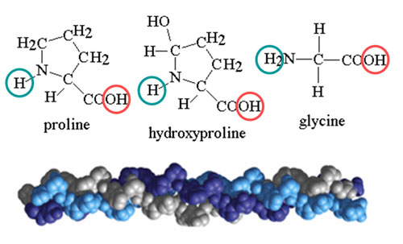

Figure 1 : Triple hélice de collagène avec la mise

en évidence des acide aminées la constituant

(chemistryland.com)

L’os est produit par des cellules spécialisées appelées ostéoblastes. Elles produisent les fibres de collagène, et les macromolécules non collagéneuses qui minéralisent quelques micromètres loin de celles-ci 1, 4. Libérés dans le milieu extracellulaire, les pro-collagènes contiennent deux extrémités bloquées les empêchant de s’auto assembler à l’intérieur de la cellule 5. Une fois et que le clivage est effectué, les tropocollagène de 300 nm de long et 1.5 nm de diamètre, s’auto-assemblent sous la forme de fibre en s’espaçant de 67 nm 1. Les ostéoblastes prises dans la matrice fibreuse se différencient en ostéocytes 1, 4; ainsi, loin d’être homogène, la composition biochimique d’un tissus osseux varie tout le long de la partie cellulaire vers la couche minérale 1. Il en va de même pour l’organisation des fibres dans les différents types osseux. L’alignement des fibres dans une direction ou une autre optimise leur fonction mécanique; ainsi, l’alignement particulier des fibres à l’extrémité osseuse leur procure une certaine élasticité facilitant l’attachement des tendons à leurs surface 3, 4.

Mesuré au TEM, chaque fibre consiste en une triple-hélice polypeptidique long d’environ 1000 acides aminés 3, principalement d’une répétition de Gly-Pro-Hyp 1.

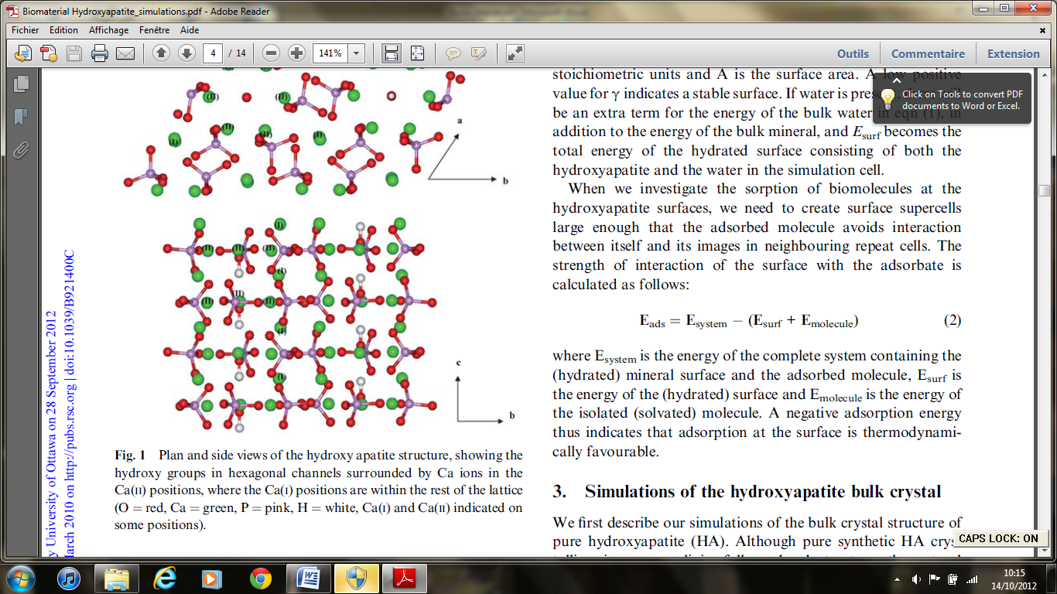

Figure 2 : Structure de l’Hydroyapatite. En violet, les atomes de Phosphate ;

en rouge, les atomes d’Oxygène ; en vert les atomes de calcium et en blanc

les hydrogènes. Le complexe a une structure regulière solidifiée par les

interactionshydrogènes 6.

Le collagène constitue la matrix sur laquelle les minéraux de l’os se forment 3, 4. Le minéral en question est du Dahllite, appelé Cristal de Carbonate Apatite, Hydroxyapatite, ou Calcium phosphate, de formule Ca5 (PO4 CO3)3OH 3 ou souvent décrit sous Ca10(PO4)6(OH)2 2 mais le plus important dans cette molécule, c’est la structure tétraédrique qui prend forme autour du phosphate 6.

À cause de son importance dans la structure de l’os naturel, l’hydroxyapatite est souvent utilisé comme matériau bioactive dans les applications biomédicales 6. Il a une structure hexagonale construit à partir de Phosphate (PO4) tétrahédrique autour desquels sont régulièrement positionnés des ions calcium Ca2+ 6 (Fig 2).

Bien que les fibres de collagène représentent les principaux éléments, ils ne peuvent pas provoquer la minéralisation du calcium phosphate 1. Ce rôle est attribuée aux protéines non collagéneuses appartenant à la famille des SIBLING (**S**mall **I**ntegrin **B**inding **Li**gand **N-**Linked **G**lycoprotein) 1. C’est environ 200 autres protéines dites non collagéneuse (NCPs) constituant quantitativement ensemble 10% des protéines totales 3. Cette fraction non collageneuses est constituée de protéines extrêmement riches en acides aminés acides qu’on croit jouer un rôle crucial dans la formation du tissu Ces proteines ont une prédominance acide car riches en acides aminés tels que l’aspartate (Asp) et le glutamate (Glu) 1 à chaine latérale négative qui leur dotent de la capacité de lier des métaux tels que le calcium (Ca2+) positif 1. Elles peuvent favoriser ou inhiber la minéralisation dépendamment de leur concentration dans le milieu 1. On reconnait le grand rôle joué par la Phosphatase Alcaline dans l’association du calcium au phosphate dans la formation de l’Hydroxyapatite 7.

Situé un peu partout dans la structure fibreuse, l’eau est le troisième composant majeur du matériau osseux, car les mesures effectuée sur les tissus osseux secs diffèrent largement de ceux effectués sur les tissus osseux humides 3.

Sa constitution, de ces 3 éléments (protéine, calcium phosphate et eau) à propriétés complètement différentes, font de l’os un composite 3. La proportion des minéraux, du collagène et de l’eau varie selon le type de cellule osseuse 3. Toutefois, selon le module de Young, l’os est d’autant plus compact, solide, et moins poreux qu’il est riche en minéraux tels que le calcium 3 situé dans la partie cristalline. Les cristaux se multiplient, solidifient la structure en se rapprochant les uns des autres, formant des feuillets 3.

Biomatériaux osseux déjà existant :

De nombreuses tentatives de synthétisation du tissu osseux existent aujourd’hui. Il y a une panoplie de stratégies pour améliorer le processus de régénération du tissu osseux avec des propriétés biomécaniques aussi proches que possible que l’os naturel 8 :

La chitine est une constituante de l’exosquelette du crustacé. Polymère naturel dérivé de la Chitine, la Chitosan (CTS) a joué un rôle majeur dans le génie tissulaire au cours des dix dernières années à cause de sa biodégradabilité et biocompatibilité, son habilité à se modeler sous plusieurs formes différentes, doté d’une structure poreuse favorable à la croissance cellulaire et l’ostéoconductivité 2. Après la cellulose, la chitine est deuxième polymère le plus abondant dans la nature. Le crabe et la crevette en sont les plus importants producteurs, provenant de l’océan pacifique et des eaux subtropicales.

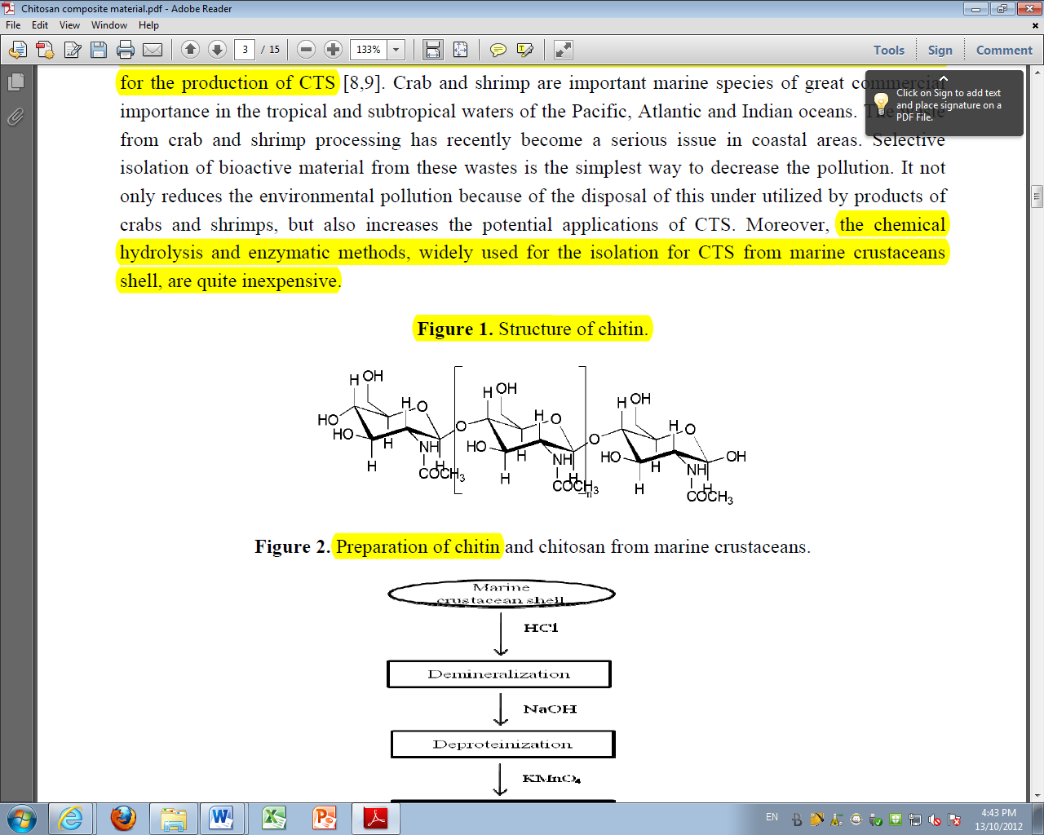

deacétylation

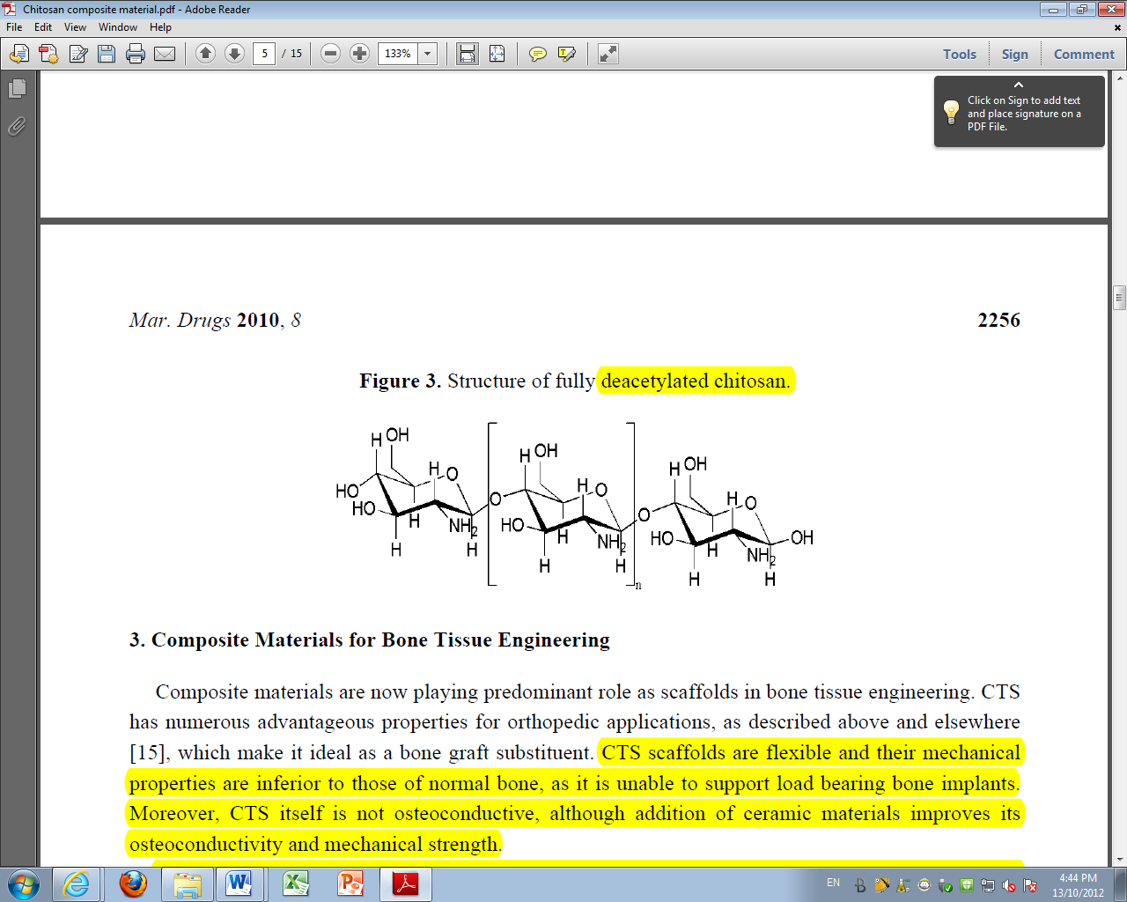

Figure 3 : deacetylation de la chitine pour former

la chitosan (CTS) 2.

La Chitine est un polymère de formule brute (C8H13NO5)n . La Chitosan est le polymère issu de la déacetylation de la chitine, donc de formule brute (C6H11NO4)n de formule brute 2 (Fig 3). La synthèse est effectuée à partir du crustacé de façon enzymatique ou de façon chimique, à cout très réduit 2.

Mais la Chitosan (CTS) toute seule ne pouvant pas remplacer l’os naturel, elle est combinée avec l’Hydroxyapatite phosphate (HAp). L’idée ici, ça a été de combiner un polymère à l’hydroxyapatite existant déjà dans l’os naturel. *Venkatesan et Kim* ont decrit de nombreuses façons de préparer le composite CTS/HAp telles que la coprécipitation, l’hybridation, … , la déposition électrochimique.

Les propriétés mécaniques sont probablement favorisées par des possibles interactions hydrogènes entre le CTS (OH) et le HAp (Ca2+). Le ratio de 3:7 CTS/HAp a été prouvé maximiser la résistance du complexe à une pression de 119,86 MPa 2. L’incorporation de l’eau dans ce cas-ci a fait diminuer la force d’un complexe CTS/nHAP/Carboxymethyl Cellulose de 40 MPa à 12 MPa à l’état humide 2. L’eau n’est donc pas forcement facteur de renforcement structural. En somme, le problème avec le composite CTS/HAp est sa faible propriété mécanique.

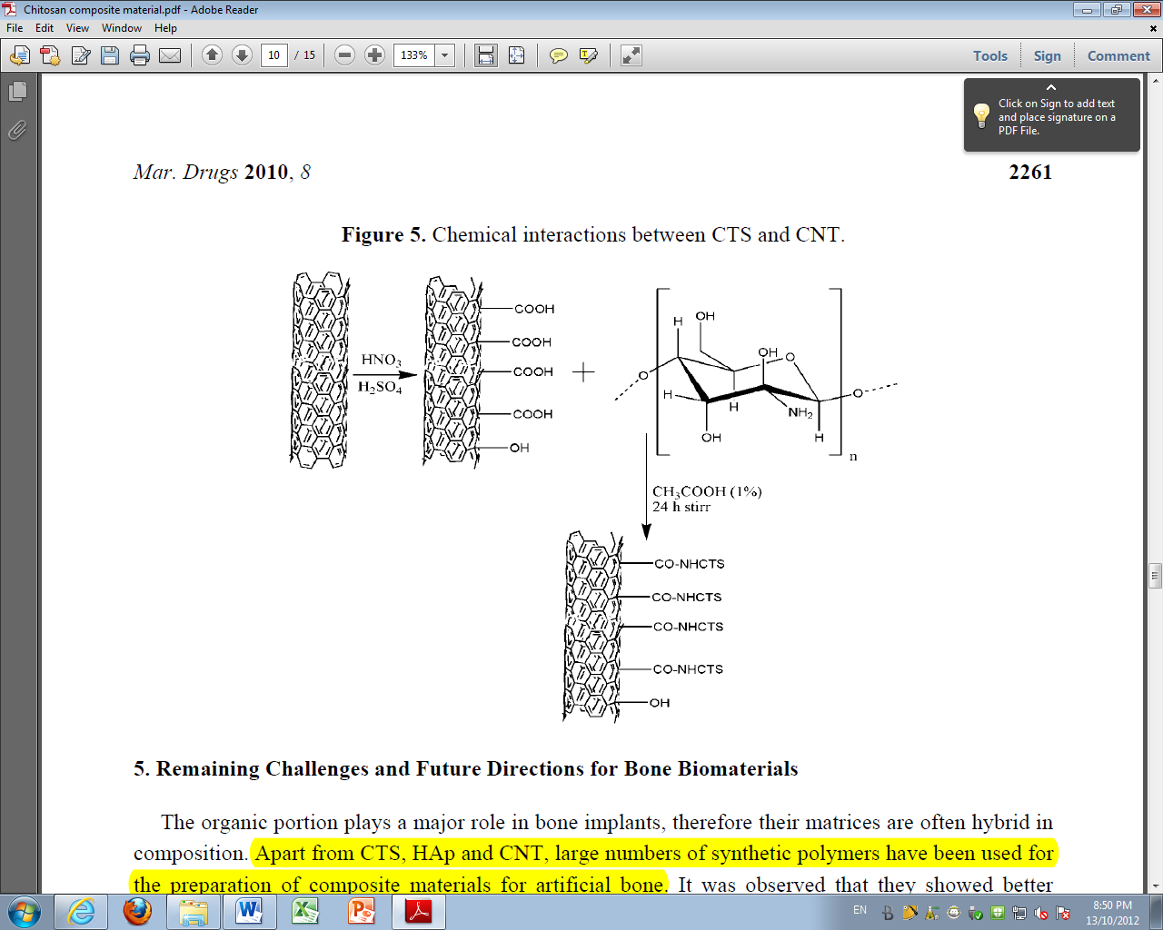

Figure 4 : Combinaison des nanotubes

carbonique à la Chitosan CNT/CTS 2

Ces mêmes auteurs rapportent l’utilisation de nanotubes organiques (CNT) de structure cylindrique dotée d’un très grand module de Young (1–1.8 TPa) et une force de tension de 20 – 300 GPa, avec 10 nm de diamètre. La combinaison du CNT au CTS conduit a un composite mécaniquement très résistant 2. Bien qu’un petit nombre d’auteurs ont rapporté une toxicité des CNT sur le tissus osseux, en plus d’être extrêmement hydrophobe 2, les concepteurs *Usui et al.* ont montré qu’ils s’intègrent bien à la structure du tissu, sont biocompatibles, favorable à la réparation tissulaire et à l’activité protéique 2. Encore une fois, ils ont pensé à combiner le CNT au CTS pour en augmenter la propriété. La difficulté rencontrée dans ce cas-ci est de disperser uniformément les nanotubes dans la matrice de CTS. Les interactions CNT/CTS réduisent la toxicité de CNT. Le défi est donc sa toxicité du fait de transporter des métaux lourds.

Il existe bien d’autres polymères synthétiques utilisés pour la préparation de l’os artificiel tels que l’acide polylactique, polyéthylène glycol, polyhydroxyl ethyl methacrylate/CNT, polycaprolactone, … largement utilisés pour tenter de renforcer les propriétés du HAp. Mais cela reste encore un grand défi 2.

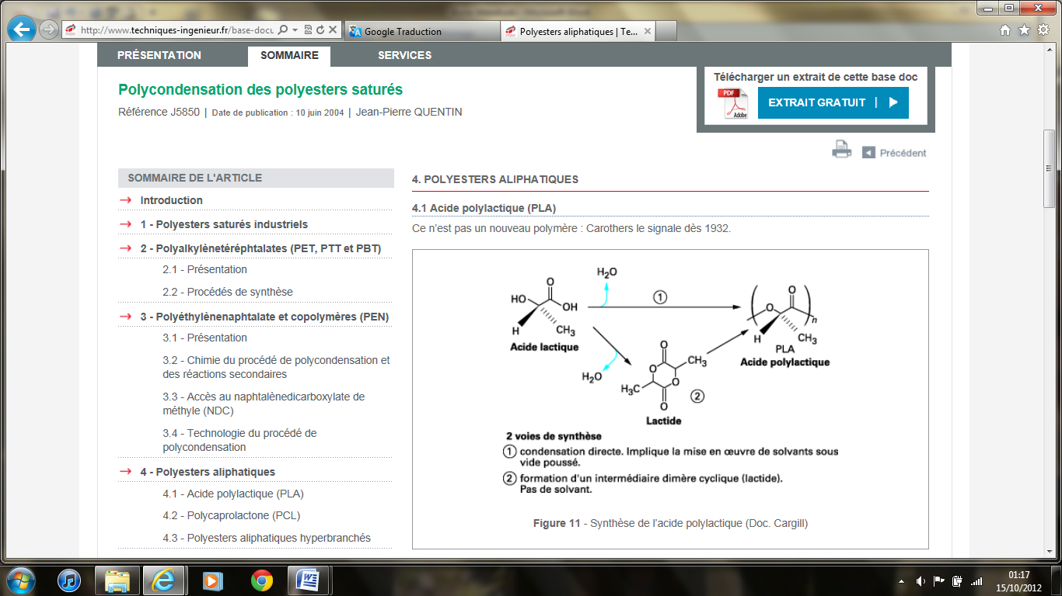 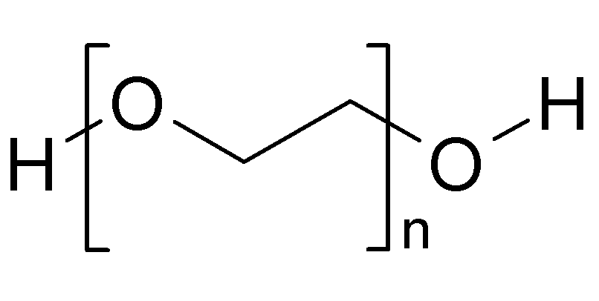

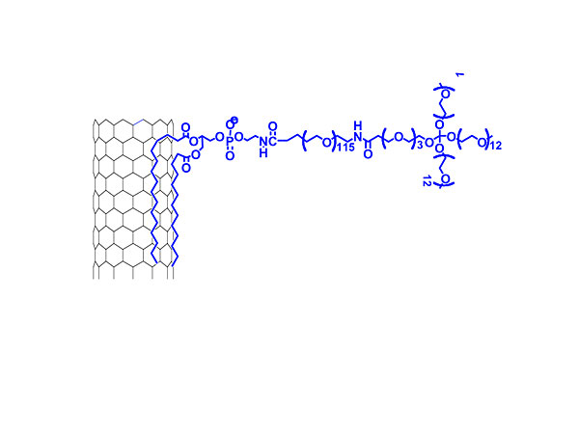 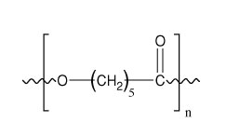

Figure 5 : Polymères utilisés dans l’os synthétique. de la gauche vers la droite

et du haut vers le bas, on voit l’acide polylactique, polyéthylène glycol,

polyhydroxyl ethyl methacrylate/CNT, polycaprolactone

Des techniques de régénérations des os sont sollicitées pour des problèmes de reconstruction des os défectueux survenant dans des conditions telles que traumatisme osseux, de tumeurs, malformation génitales, fractures infection, anomalies incluant la nécrose vasculaire et l’ostéoporose 8, 9. Les approches standard actuellement utilisées pour ce faire sont la distraction ostéogenèse et allographe, introduisant des métaux et des cloux pour relier les os, bone graft substitution, décrite par [*Laurencin C*](http://www.ncbi.nlm.nih.gov/pubmed?term=Laurencin%20C%5BAuthor%5D&cauthor=true&cauthor_uid=16359252) *et al,* qui consiste à inciser du tissu osseux d’un endroit abondant pour le fixer à un endroit nécessiteux, ou l’utilisation de facteurs de croissance 8 ou même la technique Masquelet décrite par *Giannoudis et al* 13. Ces techniques présentent des résultats assez intéressantes, mais sont très peu répandus et ont un faible rapport qualité/prix.

L’alternative actuelle est donc les facteurs de croissance dont les BMPs, molécules clés identifiées impliquées dans la réparation du tissu osseux, qui sont d’ailleurs très utilisé dans le génie osseux 8. Parlant d’hormones les prouesses de la parathyroïde (PTH) sont aussi reportées, entrainant des résultats très satisfaisants.

Une autre méthode proposée complémentaire à cette dernière est la mise en application de la thérapie génique qui consiste à introduire du matériel génétique dans les cellules ciblées de sorte à les faire se dupliquer en grande quantité ; mais on sait très peu de chose sur les cellules spécialisées dans la régénération des fractures 8.

Les matériaux utilisés dans les implants orthopédiques de tissus osseux doivent être tels qu’ils peuvent se faire graduellement remplacer par du nouvel os naturel 9. Les données montrent que c’est grâce aux protéines adhésives, à la surface des matériaux utilisés, que les cellules telles que les ostéoclastes parviennent à se fixer 9.

L’induction de la regeneration de nouveaux tissus osseux ne serait pas realiste en cas de sérieux degat tissulaire exigeant une grande quantité de matériau de remplacement 10. La regeneration des cellules osseuses est un mecanisme qui implique la signalisation paracrine, endocrine, interactions cellulaires dans l’architechtude 3D, ... La comprehension du processus biologique serait donc d’une grande aide pour le genie tissulaire 10.

En reponse à plusieurs stimulis incluant hormones et facteurs de coissance, tells que PTH, les ostéoblasts sont les cellules responsable de la formation des os en secretant le collagene et les proteins non-collageneuses 10, 11. Un ostéocyte est formé lorsque l’ostéoblaste est pris dans la matrix secretée. Quand aux ostéoclastes, exprimant la C×43, elles permettent de reguler l’activité des ostéoblastes en resorbant la matrix selon le signal des ostéoblast 10, 11. Le métabolisme de formation des os étant la combinaison de ces deux processus, l’ostéoporose résulte de l’augmentation de la resorption 11.

Près de 200 millions de personnes à travers le monde souffrent d’ostéoporose qui conduit à des fractures qui est un problem chez les personnes agées 11. Les couts relies à celà irons jusqu’à 131 billions/année d’ici 2050 11. La densité minerale osseuse (BMD) diminue graduellement avec l’age. Le pic de BMD est atteint entre 20 – 30 ans chez l’homme et la femme, et commence à duminuer entre 50 - 55 ans correspondant à la menopause chez la femme (Rahman et al, 2011).

Les études effectuées à ce sujet ont montré que le conjugué d’acide linoleique t10c12-CLA augmente considerablement la densité osseuse dans le fémure et le tibia l’ostéoporose, accompagné d’une diminution significative de facteurs d’ostéoclastes tels que RANKL, TRAP5b, TNFα et IL-6 11.

L’usage de greffe osseuse est largement effectuée pour remedier aux pertes osseuses n’ayant pas pu s’autoguerir 7. 2,2 millions de greffe osseuse sont effectuées chaque année, l’équivalent de 10% de toutes les operations orthopediques.

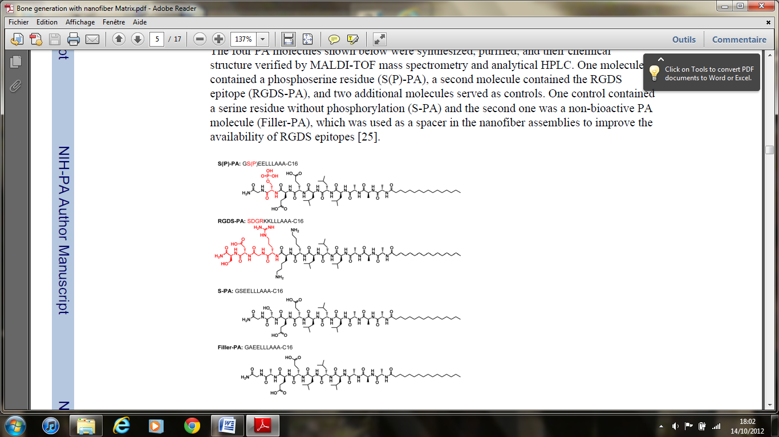

Figure 6:Nanopeptide autoassemblant. L’usage de la phosphoserine

avec une mixture de résidus électroatractifs pour interagir avec le

Ca 2+ et neutre pour assurer la function structurale 7.

*Mata et al.* utilisent un gel de nanopeptide autoassemblant consistant en un peptide amphiphile riche en résidu phospho-serine, capable de s’autoassembler en nanofibres. Il est aussi connu pour cristalliser l’Hydroxyapatite à la surface des nanofibres 7. Doté d’un feuillet-β et d’un résidu bioactif, le peptide de quelques nanomètres de diamètres, peut atteindre quelques microns de longueur. L’architecture résultante est très similaire à celle de la fibre de collagène. Mieux, son interaction *in vivo* avec l’Hydroxyapatite ressemble de très près à celle du collagène dans l’os naturel 7. Son mode de synthèse est largement décrit par *Mala et al*.

La promotion d’angiogénèse au site de l’implant est une stratégie qui pourrait attirer plus d’analytes autours du site en favorisant la vascularisation du site à l’aide de VEGF 12.

**Descriptions du produit**

Nature

Le dispositif est un os artificiel, initialement difforme et mou, amené à durcir à l’intérieur d’un verre.

* Structure

1. Gel aux propriétés modifiées

L’idée vient du peptide autoassemblant de *Mata et al*, structure très proche du modèle naturel :

En plus de la phosphoserine, Il faut utiliser : Proline + Hydroxyproline + Glycine au lieu de l’Aspartate + Leucine (Fig 6).

* Une chose importante avec la phosphosérine est qu’elle rentre très bien dans la structure de l’hydroxyapatite. Probablement la raison pour laquelle l’interaction *in vivo* du peptide avec l’hydroxyapatite ressemble de très près à celle du collagène dans l’os naturel.
* La proline et l’hydroxyproline sont dotés de chaines latérales favorisant l’encombrement stérique et la formation d’hélice, ce qui n’est pas le cas pour la leucine combinée à l’aspartate ou même la leucine combinée à la lysine dans un autre de leurs modèles qui fonctionne moins bien.
* L’utilisation des mêmes motifs tout le long de la chaine pourrait très bien régler le problème de la longueur du peptide, car tout ou la casi-totalité des polymères retrouvés dans la nature doivent leur longueur à la succession du même motif répétitif. La courte chaine obtenue par *Mata et al* est probablement due à l’énergie libre à l’intérieur de la chaine de résidus neutres et chargés.

Il faut aussi régler le problème de son épaisseur. Pour cela, à défaut de synthétiser une triple hélice, on pourrait facilement synthétiser une double hélice par un processus chimique :

L’idée est simple : une boucle initiatrice, comme celles rencontrées dans l’ARN de transfert. L’idées est de synthétiser un diacide symétrique à 2 extrémités COO- , sens de propagation d’une chaine peptidique ; Et on initie la formation du dipeptide. On s’attend alors à ce que les deux chaines s’entrelacent pour former une double hélice.

1. Hybridation à l’hydroxyapatite

De nombreuses techniques d’assemblage sont possibles 2; il faudrait donc les essayer les une après les autres pour évaluer la plus efficace. Toutefois, la méthode de solvatation suivi du séchage sous vide pourrait être la meilleure étant donné que la présence d’eau intrinsèque au gel. Il s’agit de mixer les dipeptides à une quantité saturante d’hydroxyapatite, le tout imergé dans de l’eau. Pendant la solvatation par l’eau, l’hydroxyapatite s’agglutinera sur le dipeptide, chassant les molécules d’eau autour d’eux, pour une meilleure enthalpie libre 6. Après le séchage sous vide, le complexe résiduel sera isotonique, propice à tout activité cellulaire. Toutefois, il est connu est aussi connu pour cristalliser l’hydroxyapatite, ce qui ne sera pas un problème 7.

Il est possible de renforcer la structure de l’hydroxyapatite avant l’hybridation. En effet, la pression élastique des cristaux de carbonate apatites naturels dans l’os sont autour de 40 Gpa, tandis que ceux rencontrés en milieu géologiques ou synthétiques sont autour de 120 Gpa 1. Ceci est du au fait qu’ils sont monosubstitués par le fluor ou le chlore. L’incorporation de ces halogènes semble donc renforcer sa structure ; À titre d’information, le fluor prévient les carries dentaires, raison pour laquelle il est incorporé dans les pâtes et l’eau à boire 6.

Le gel sera dont préparé, et des protéines adhésives y seront ajoutée.

1. Culture cellulaire

L’idée d’introduire des cultures cellulaires dans le gel sera effectuée pour faciliter l’intégration de l’os artificiel à la signalisation de l’organisme (ex : fixation de muscles) ; Pour cela, Il faut effectuer une greffe de cellules osseuses (ostéoblastes et ostéoclastes) provenant du patient en question, avec l’introduction d’hormones, de facteurs de croissances cités plus haut, pour les emmener à se dupliquer en grande quantité et de VEGF pour stimuler leur vascularisation.

1. Le Support de verre 3D

Ce sera un support en verre 3D à l’intérieur duquel le gel sera coulé. L’imagerie médicale du patient simulera la structure osseuse défectueuse qui a besoin d’être changée. Le verre sera donc manufacturé selon les dimensions de l’os avec un petit trou pour pouvoir y couler le gel. Une fois le gel est dur, le verre est brisé et on récupère l’os dans sa structure 3D.

* Schéma du principe

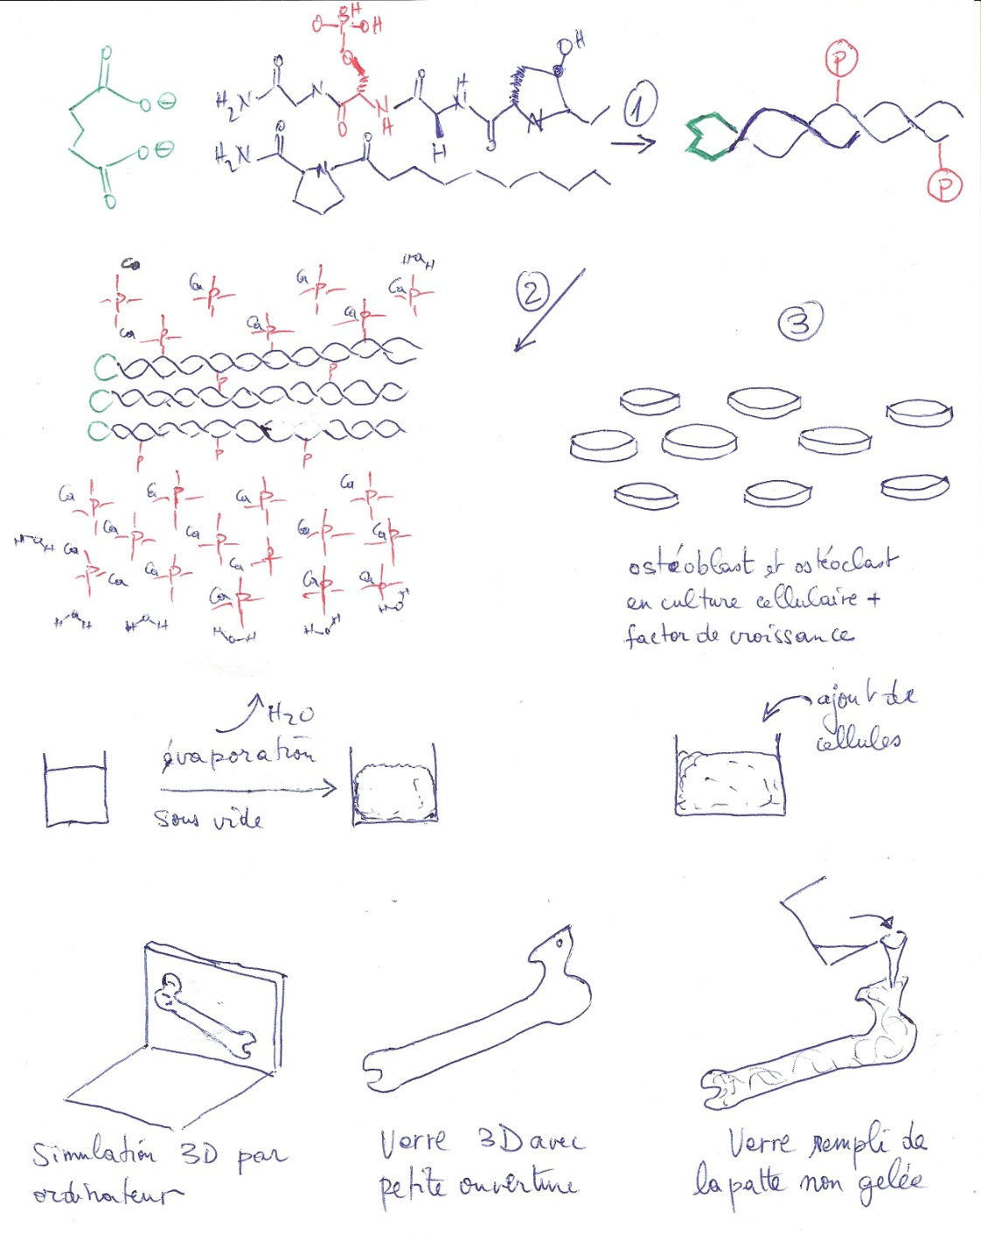 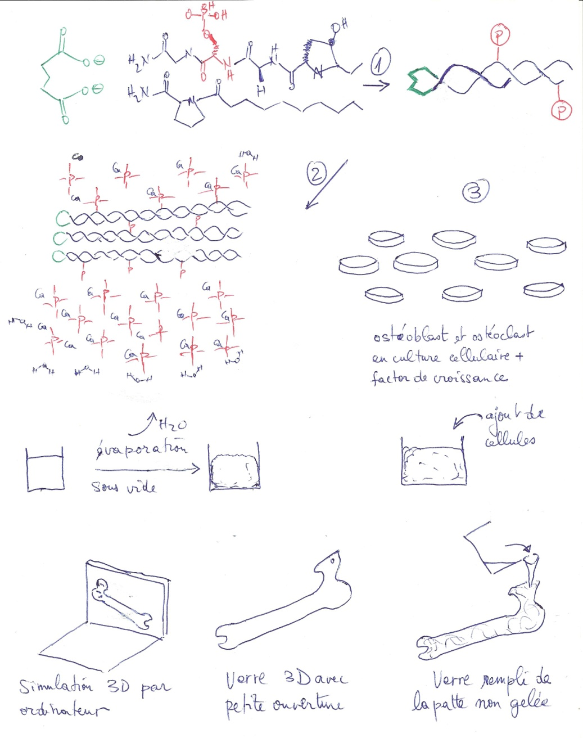

Schema de l’hélice-α résultante

Diacide à courte chaine

2 peptides riches en résidus prolines, hydroxyproline, gycine et phosphosérine

Hybridation

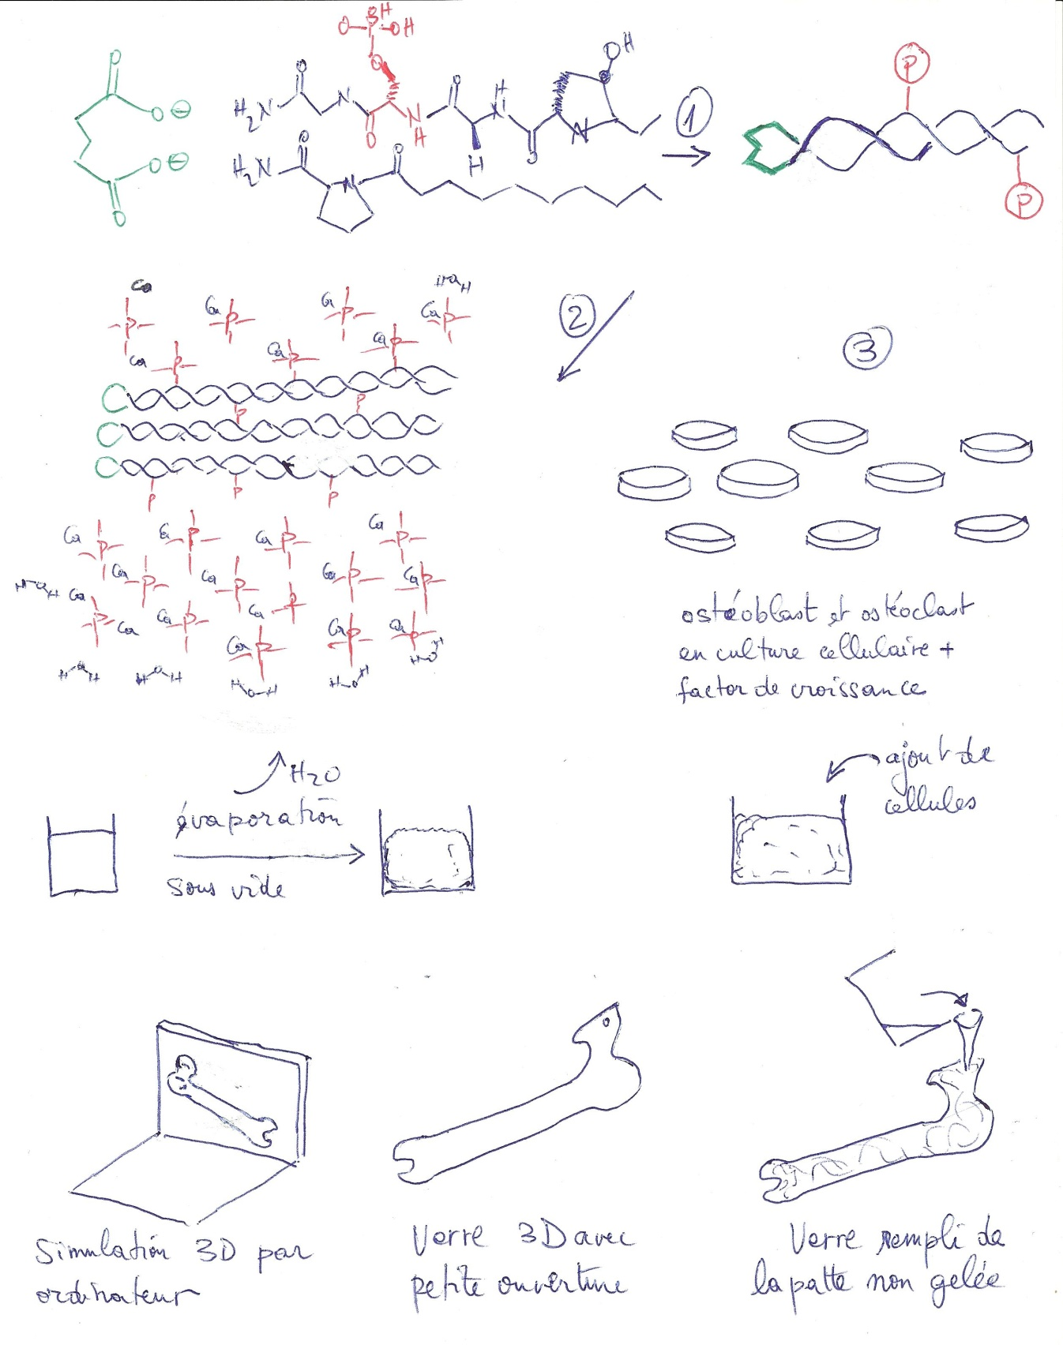

Les molecules se ré-organisent dans l’eau

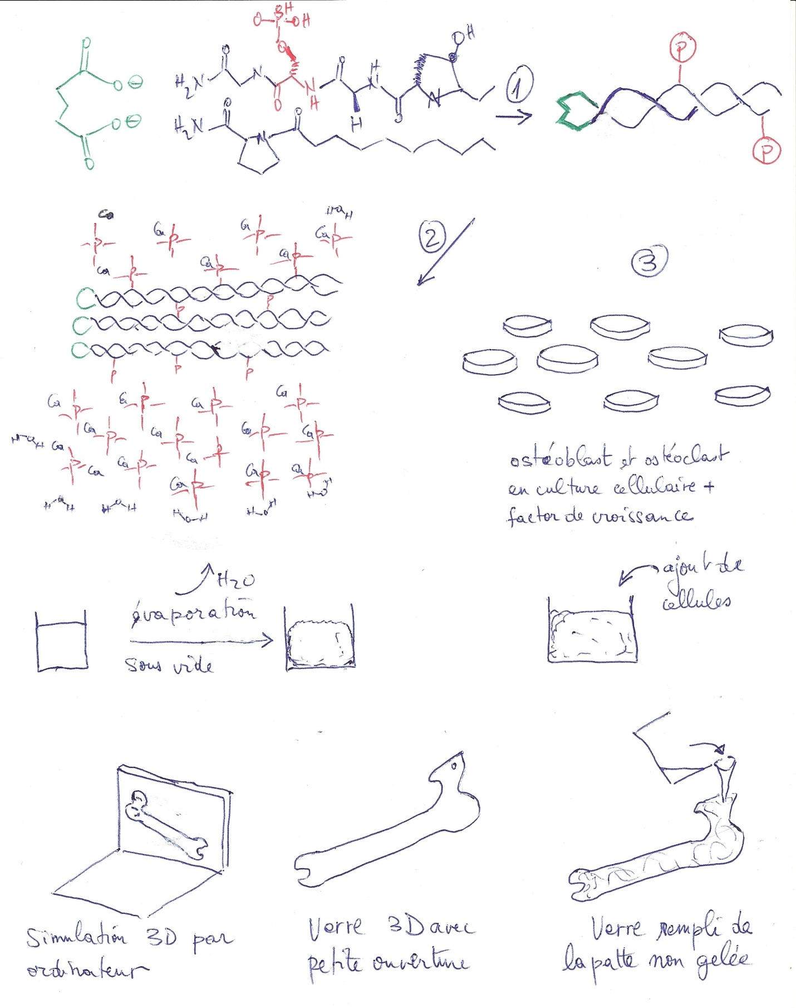

Fonction

L’os joue 3 rôles essentiels aussi importants les uns que les autres :

- le maintien de l’équilibre physique général : dans le cas de l’os long du fémur

- la protection des organes dans le cas des côtes,

- l’exécution des mouvements y compris la manipulation des objets

Applications

Il sera utilisé en générale pour toute sorte de patients souffrant d’un problème osseux handicapant. C’est un dispositif implantable. Pour des problèmes de malformation génétique, traumatisme du tissu osseux, ostéoporose (mais dans ce cas ci l’étape du verre 3D ne sera pas effectuée), et dans le cas de la Polyomiélyte.

Application potentielle pour les nouvelles technologies émergentes et futures

L’idée du verre est très bonne pour la conception d’autres tissus dont on voudrait délimiter la structure 3D. Il s’agira d’effectuer une culture cellulaire de cellules provenant de cellules d’un tissu défectueux, et de les couler dans un verre en y ajoutant des métalloprotéases.

**Résultats**

On s’attend à ce que le dispositif se rapproche le plus possible de l’os naturel, dans sa texture, rigidité et sa composition cellulaire. On s’attend aussi à ce qu’il soit biocompatible, à l’instar du peptide microscopique dont l’idée dérive.

Parmi les problèmes qui pourraient être rencontrés, il y a d’abord : la boucle qui sert d’origine pour la double hélice alpha. Il faudrait qu’elle réagisse avec deux acides aminés pour pouvoir initier la réaction. Il y a aussi le problème de la formation de l’hélice alpha ; si elle ne s’effectue pas, les fibres obtenues auront une très faible rigidité. Dans ce cas, on introduit des cystéines dans la structure. Les cystéines ont la capacité de former des ponts disulfures, ce qui reliera deux peptides de façon covalente, les obligeant à s’enrouler l’un sur l’autre. La greffe cellulaire joue un rôle très important dans le processus. La contrainte à ce niveau est la viabilité des cellules prélevées dans leur nouvel environnement ainsi qu’une dose adéquate des facteurs de croissance et hormones injectées. Si les cellules ne sont pas viables dans leur nouvel environnement, on re-dosera la composition du gel en mettant beaucoup plus l’accent sur les protéines adhésives et de métalloprotéases (MMPs) cette fois-ci. Les métalloprotéases participent à divers phénomènes comme l’[angiogenèse](http://fr.wikipedia.org/wiki/Angiogen%C3%A8se), la réparation tissulaire ou la cicatrisation. La manufacture du verre est l’étape finale de l’opération. C’est elle qui donne la forme finale de l’os tel que simulé par l’ordinateur. S’il est impossible de manufacturer des verres sur mesure, une autre solution devra être trouvée pour remédier au problème de la structure 3D.

**Discussion**

Tout processus d’implantation d’un biomatériau doit obligatoirement tenir compte des 4 critères que sont la biocompatibilité l’osteoconductivité, la porosité et la compatibilité mécanique 2.

La réponse de l’organisme à un dispositif dépend des propriétés de celui-ci, tels que la composition, vitesse de dégradation, morphologie, porosité 12. Il existe de nombreuses façons pour éviter une réponse négative face à un biomatériau étranger, anti-inflammatoire, médicament,… 12 :

* La biocompatibilité, relative au degree d’interaction du biomatériau avec tissue hote (Morais, 2010).
* La fabrication de matériaux avec des polymers généralement rencontrés dans la nature. Ceci offre l’avantage d’être très similaire aux macromolécules biologiques. Ainsi, il y a plus de chances que l’environnement biologique le reconnaisse et l’integre à son metabollisme 12

Comme cela a été mentionné plus haut, le collagène consiste en trois hélices alpha formées de Glycine, Proline et Hydroxy-proline ; La présence de glycine dans la chaine pour éviter les réactions latérales ; seulement la liaison peptidique. La présence de proline dans la chaine : favorise l’enroulement à cause de la structure irrégulière de la région latérale ; Présence d’hydroxyproline dans la chaine : en plus de la proline, possibilité de formation de liaison hydrogènes stabilisantes avec le calcium de l’Hydroxyapatite (OH---Ca2+). En générale, les acides aminés à chaine latérale non chargées sont généralement présents dans les protéines structurales. Alors toute tentative d’utilisation de résidus acides aminés devrait minimiser les charges autant que possible.

Le Chitosan (CTS) largement utilisé contient quand même de nombreuses charges intrinsèques 1NH2 + 2OH par monomère situés en périphérie. Dans le collagène, l’amide (CON) qui est la principale charge est pris à l’intérieur de la triple hélice entrelacée, protégée par des groupements hydrophobes (chaine latérale de la proline) ce qui minimise toute réactivité pouvant entrainer des bris de chaine. La proline C5H7NO, l’hydroxyproline C5H7NO2 et la glycine C2H2NO forment un monomère très épais C12H16N3O4 de masse molaire de 266g / unité. Le Chitosan quand à lui (C6H11NO4)n a 161g/unité, ce qui fait déjà 100g de moins épais. Voici peut être d’où vient sa faible propriété mécanique.

Le problème des autres polymères tels que l’acide polylactique, polyéthylène glycol, polycaprolactone, est comme le Chitosan, l’épaisseur des monomères (Fig 5).

Quant aux nanotubes organiques leur problème vient de leur toxicité et surtout de leur structure très peu rencontrée dans la nature. Si on souhaite introduire un élément dans le corps, on doit s’assurer à ce qu’il soit reconnaissable par l’organisme. Toutefois, *Usui et al.* ont prouvé leur biocompatibilité.

Tout ceci justifie le choix du gel peptidique auto-assemblant de *Mata et al*. qui est de loin, le modèle le plus proche de la nature. Outre ce modèle, le Chitosan matériau déjà très utilisé est un composé très facile à obtenir. Pour remédier au problème de rigidité CTS/HAp, il faut utiliser la méthode de *Leeuw*, qui par simulation informatique, insère volontairement du Fluor ou du Chlore dans la structure de l’Hydroxyapatite.

**Conclusions et Recommandations**

La conception de l’os artificiel, à partir d’un gel peptidique ouvre de grandes possibilités dans le domaine Biomédicale. Bien qu’il y a plusieurs étapes dans sa conception, il demeure l’os artificiel actuel le plus proche du modèle naturel étant donné sa structure. Toutefois, des variables peuvent être introduites en cas de disfonctionnement à certaines étapes de la conception, vu qu’il s’agit d’hypothèses tirées de la littérature.

**Références**

1. Elia Beniash. **Biominerals- hierarchical nanocomposites: the example of bone**. *Wiley Interdiscip Rev Nanomed Nanobiotechnol*. 2011 ; 3(1): 47–69. doi:10.1002/wnan.105.
2. Jayachandran Venkatesan 1 and Se-Kwon Kim 1,2. **Chitosan Composites for Bone Tissue Engineering**—**An Overview**.*Mar. Drugs* 2010, *8*, 2252-2266; doi:10.3390/md8082252
3. *S. Weiner and H. D. Wagner.* **The material bone : structure-mechanical function relations**. *Annu. Rev. Mater. Sci. 1998. 28:271–98*
4. Frederic Shapiro. **Bone development and its relation to fracture repair. The role of mesenchymal osteoblasts and surface osteoblasts.** *European Cells and Materials* 2008 Vol. 152008 (pages 53-76)
5. Jamshid Khoshnoodi 1, Jean-Philippe Cartailler 1, Keith Alvares, Arthur Veis, and Billy G. Hudson 2 **Molecular Recognition in the Assembly of Collagens: Terminal Noncollagenous Domains Are Key Recognition Modules in the Formation of Triple Helical Protomers** *the journal of biological chemistry* VOL. 281, NO. 50, pp. 38117–38121, December 15, 2006
6. N. H. de Leeuw. **Computer simulations of structures and properties of the biomaterial Hydroxyapatite**. *Journal of Materials Chemistry*. 2010 March
7. Alvaro Mata1,Yanbiao Geng1, Karl Henrikson2, Conrado Aparicio1, Stuart Stock3, Robert L. Satcher 4,5, and Samuel I. Stupp 1,4,6,7. **Bone Regeneration Mediated by Biomimetic Mineralization of a Nanofiber Matrix**. *Biomaterials*. 2010 August ; 31(23): 6004–6012. doi:10.1016/j.biomaterials.2010.04.013.
8. Rozalia Dimitriou 1,2†, Elena Jones3†, Dennis McGonagle3† and Peter V Giannoudis1,2. **Bone regeneration: current concepts and future directions**. *BMC Medicine* 2011, 9:66
9. S. A. Redey,1 S. Razzouk,2 C. Rey,3 D. Bernache-Assollant,4 G. Leroy,5 M. Nardin,1 G. Cournot2. **Osteoclast adhesion and activity on synthetic hydroxyapatite, carbonated hydroxyapatite, and natural calcium carbonate: Relationship to surface energies**. 1998
10. Ricardo A. Rossello1 and David H. Kohn 1,2. **Gap Junction Intercellular Communication: A Review of a Potential Platform to Modulate Craniofacial Tissue Engineering**. *J Biomed Mater Res B Appl Biomater*. 2009 February ; 88(2): 509–518. doi:10.1002/jbm.b.31127.
11. Md M Rahman, Ganesh V Halade, Paul J Williams, and Gabriel Fernandes. **t10c12-CLA maintains higher bone mineral density during aging by modulating osteoclastogenesis and bone marrow adiposity**. *J Cell Physiol.* 2011 September ; 226(9): 2406–2414. doi:10. 1002/ jcp . 22578.
12. Jacqueline M. Morais,1 Fotios Papadimitrakopoulos,2 and Diane J. Burgess 1,3. **Biomaterials/Tissue Interactions: Possible Solutions to Overcome Foreign Body Response**. *The AAPS Journal*, June 2010 Vol. 12, No. 2, (# 2010) DOI: 10.1208/s12248-010-9175-3.
13. Peter V. Giannoudis, Omar Faour, Thomas Goff, Nikolaos Kanakaris, Rozalia Dimitriou. **Masquelet technique for the treatment of bone defects: Tips-tricks and future Directions**. *Injury, Int. J. Care Injured* 42 (2011) 591–598
14. www.chemistryland.com/ElementarySchool/BuildingBlocks/CHM130BBquiz.htm